**Załącznik nr 3**

**Szczegółowy Opis Przedmiotu Zamówienia –** **wykonanie dokumentacji projektowej wraz z uzyskaniem ostatecznej decyzji o pozwoleniu na budowę oraz sprawowanie nadzoru autorskiego dla zadania:**

**„Palędzie – projekt kontynuacji drogi dla pieszych na ul. Leśnej do ul. Wzdłuż Torów wraz z przejściem dla pieszych”**.

1. **Opis przedmiotu zamówienia:**

Przedmiotem niniejszego zamówienia jest: wykonanie opracowania kompletnej dokumentacji projektowej wraz uzyskaniem ostatecznej decyzji o pozwoleniu na budowę oraz sprawowanie nadzoru autorskiego dla zadania: „Palędzie – projekt kontynuacji drogi dla pieszych na ulicy Leśnej do ulicy Wzdłuż Torów wraz z przejściem dla pieszych”.

Zakres i forma dokumentacji projektowej będzie zgodna z przepisami prawa, przepisami techniczno-budowlanymi oraz zasadami wiedzy technicznej, w szczególności:

* ustawą z dnia 7 lipca 1994 r. Prawo budowlane (Dz.U.2024.725 ze zm.);
* Rozporządzeniem Ministra Infrastruktury z dnia 24 czerwca 2022 r. w sprawie przepisów techniczno-budowlanych dotyczących dróg publicznych (Dz.U.2022 .1518 ze zm.);
* Rozporządzeniem Ministra Rozwoju z dnia 11 września 2020r. w sprawie szczegółowego zakresu i formy projektu budowlanego (Dz.U.2022.1679 ze zmi.);
* Rozporządzeniem Ministra Rozwoju i Technologii z dnia 20 grudnia 2021r. w sprawie szczegółowego zakresu i formy dokumentacji projektowej, specyfikacji technicznych wykonania   
  i odbioru robót budowlanych oraz programu funkcjonalno – użytkowego (Dz.U.2021.2454 ze zm.);
* Rozporządzeniem Ministra Rozwoju i Technologii z dnia 20 grudnia 2021r. w sprawie określenia metod i podstaw sporządzania kosztorysu inwestorskiego, obliczania planowanych kosztów prac projektowych oraz planowanych kosztów robót budowlanych określonych w programie funkcjonalno – użytkowym (Dz.U.2021.2458 ze zm.);
* Rozporządzeniem Ministra Cyfryzacji z dnia 26 maja 2023r. w sprawie warunków technicznych jakim powinny odpowiadać kanały technologiczne i ich usytuowanie (Dz.U z 2023 poz. 1039);
* zasadami wiedzy technicznej, a także zapewnić możliwość jednoznacznej oceny i wyceny przedmiotu zamówienia przez oferentów ubiegających się o zamówienie na wykonanie robót budowlanych;
* obowiązującymi normami, aktualnymi warunkami technicznymi dla tego typu obiektu i innymi właściwymi przepisami obowiązującymi w dniu przekazania dokumentacji Zamawiającemu;

Dokumentacja projektowa powinna zawierać wszystkie wymagane opinie, uzgodnienia, zgody, zatwierdzenia, decyzje.

1. **Opis stanu istniejącego:**
2. Lokalizacja: **ul. Leśna w Palędziu;**

(mapa poglądowa – zakres projektu załącznik nr 1);

Drogi publiczne gminne;

1. Długość inwestycji*:* **od ul. Leśnej do ulicy Wzdłuż Torów – ok. 35 m;**
2. Szerokość inwestycji: **Droga dla pieszych wzdłuż ul. Leśnej 1,8 m;**
3. Klasa dróg: **Ul. Leśna – D;**

**Ul. Wzdłuż Torów – Z;**

1. Własność: **kolor zielony – Gmina Dopiewo** (mapa poglądowa Własność – załącznik nr 2);
2. MPZP: **Uchwała NR XXIII/302/20 Rady Gminy Dopiewo   
    z dn.26.10.2020 r.;**
3. Istniejąca zabudowa: **budynki mieszkalne, przejazd kolejowy;**
4. Istniejące odwodnienie: **Ul. Wzdłuż Torów, przed torami kolejowymi;**
5. Konieczność wykonania przepustów

pod zjazdami: **ND;**

1. Dokumentacja archiwalna: **ND;**
2. Obszar chroniony

(wg Ustawy z dnia 16 kwietnia 2004r.

o ochronie przyrody (Dz.U.2023.1336): **ND;**

1. Posiadane dokumenty: **ND;**
2. **Wytyczne projektowe:**

**3.1. Droga i droga dla pieszych i rowerów:**

|  |  |
| --- | --- |
| a) Zaprojektować budowę: | **Drogi dla pieszych z odwodnieniem. W projekcie należy uwzględnić przebieg inwestycji przez tory kolejowe, a także niezbędnym jest zaprojektowanie wyniesionego przejścia dla pieszych i rowerów na ulicy Leśnej. Uzupełnienie inwestycji stanowić będzie projekt dodatkowego odcinka drogi dla pieszych z dopuszczeniem ruchu rowerowego, będącej przedłużeniem już istniejącego ciągu wzdłuż ul. DWT, stanowiącej połączenie z nowoprojektowanym przejściem dla pieszych i rowerów wraz z niezbędnym doświetleniem;** |
| 1. Klasa dróg: | **ND;** |
| 1. c) Długość drogi do zaprojektowania: | **ND;** |
| 1. d) Szerokość jezdni: | **ND;** |
| 1. e) Droga dla pieszych: | **Projektowana wraz z odwodnieniem, a także częściowo z oświetleniem (wyniesione przejście dla pieszych), o długości ok. 35 m, szerokości 1,8 m;** |
| 1. Konstrukcja nawierzchni winna zostać dostosowana i zaprojektowana z uwzględnieniem dokumentacji geotechnicznej oraz dla kategorii ruchu: | **ND;** |
| 1. Konieczność wykonania przepustów   pod zjazdami: | **ND;** |
| 1. Szerokość zjazdów indywidualnych: | **ND;** |
| 1. Nawierzchnia jezdni: | **ND;** |
| 1. Nawierzchnia drogi dla pieszych: | **zgodnie z normami budowalnymi oraz rekomendacją Ministra Infrastruktury WR-D 63, w technologii wykonania nawierzchni z kostki betonowej brukowej, o grub.8 cm, w kolorze szarym. Ostateczność parametrów: drogi dla pieszych i drogi dla pieszych z dopuszczeniem ruchu rowerowego winny zostać potwierdzone dokumentacją geotechniczną, określającą warunki gruntowo - wodne w podłożu. Projektowane nawierzchnie powinny spójnie nawiązywać do istniejącej sieci infrastruktury na ul. Leśnej i DWT;** |
| 1. Nawierzchnia zjazdów i zjazdów przez   drogę dla pieszych i rowerów: | **ND;** |
| 1. Nawierzchnia wyniesionego skrzyżowania: | **kostka betonowa grub. 8 cm – czerwona;** |

Budowana droga dla pieszych w ciągu ul. Leśnej powinna charakteryzować się przekrojem poprzecznym:

szerokością 1,8 m, wykonaniem nawierzchni z kostki betonowej brukowej kolorze szarym, a także krawężnikiem wyniesionym o parametrach: 15 cm x 30 cm. W toku prac koncepcyjnych koniecznym jest dowiązanie projektowanego odcinka drogi dla pieszych do już istniejącego ciągu komunikacyjnego na ul. Leśnej. Niezbędnym jest także aby projekt zawierał opracowanie dodatkowego odcinka drogi dla pieszych z dopuszczeniem ruchu rowerowego, stanowiącego przedłużenie drogi dla pieszych z dopuszczeniem ruchu rowerowego w przebiegu od ul. Wzdłuż Torów do nowoprojektowanego wyniesionego przejścia dla pieszych i rowerów o parametrach zgodnych z już istniejącą infrastrukturą. Wskazane wyniesione przejście dla pieszych i rowerów, w technologii wykonania z kostki betonowej brukowej, o grub. 8 cm, w kolorze czerwonym wraz z niezbędnym doświetleniem.

**3.2. Odwodnienie**

Istnieje możliwość odprowadzenia wód opadowych oraz roztopowych z części projektowanej inwestycji poprzez włączenie do odwodnienia ulicy Leśnej lub ulicy Wzdłuż Torów.

**3.3 Oświetlenie**

Wykonawca zobowiązany będzie zaprojektować odpowiednie oświetlenie w obrębie przejścia dla pieszych, zgodnie z obowiązującymi przepisami. Projekt należy skoordynować z istniejącym już oświetleniem występującym na części zakresu objętego opracowaniem.

Parametry lamp:

- rodzaj światła: LED

(Istniejące oświetlenie gminne – załącznik nr 4)

**3.4. Kolizje**

Nie wyklucza się występowania na obszarze objętym niniejszym zamówieniem urządzeń infrastruktury technicznej w postaci: kabla telekomunikacyjnego, sieci gazowej, sieci wodociągowej, sieci kanalizacji sanitarnej oraz urządzeń i kabli energetycznych – **kolizji.** Projektant zobowiązany jest przed rozpoczęciem przedsięwzięcia do zweryfikowania aktualnego stanu oraz w razie konieczności - uzyskać zgody na prace projektowe. W przypadku zaistnienia wymogu modernizacji w/w sieci projektant zobowiązany jest do uzyskania niezbędnych zgód i pozwoleń, planując w harmonogramie prac okres niezbędny na ich otrzymanie.

Ponadto, z uwagi na rolniczy charakter gminy, nie wyklucza się występowania w terenie sączków i zbieraczy drenarskich lub innych urządzeń melioracyjnych.

W związku z niniejszym projektant zobowiązany jest do sprawdzenia, zweryfikowania stanu istniejącego oraz w razie wystąpienia takiej konieczności wykonania dodatkowych projektów branżowych. Wykonawca winien zapoznać się z aktualnym stanem posadowienia sieci, dostępnym na stronie internetowej: [www.dopiewo.e-mapa.pl](http://www.dopiewo.e-mapa.pl) ( Istniejące uzbrojenie terenu - załącznik nr 5).

**3.5. Zieleń**

W przypadku konieczności usunięcia drzew projekt winien zawierać opracowanie związane z nasadzeniami rekompensacyjnymi, możliwie najbliżej miejsca planowanej inwestycji oraz uzyskać zgodę na wycinkę. Po podaniu obszaru zielonego Zamawiający poda rodzaj i parametry nasadzeń.

* 1. **Uzgodnienie zmian**

Zmiany dot. niniejszych wytycznych mogą zostać ustalone /wprowadzone po uzyskaniu zgody Zamawiającego. Uzgodnienia rozwiązań projektowych, konstrukcji nawierzchni, organizacji ruchu etc. będą prowadzone na roboczo z Referatem Inwestycji oraz właściwym zarządcą drogi podczas realizowania prac ujętych w ofercie oraz w oparciu o wyniki badań geotechnicznych wykonanych przez projektanta, jak również w efekcie przeprowadzonych konsultacji społecznych projektu.

* 1. **Tory kolejowe**

Z uwagi na przebieg planowanej inwestycji przez tory kolejowe usytuowane na terenach będących w majątku PKP Energetyka i PKP PLK SA, Wykonawca przed rozpoczęciem prac projektowych zobligowany jest do zaznajomienia się ze stanem faktycznym odnośnie prawa do zarządzania gruntami. Oczekiwanym jest aby Projektant - na mocy upoważnienia od Inwestora - zweryfikował przed rozpoczęciem prac tę okoliczność oraz, w razie jej wystąpienia, podjął działania dążące do uzyskania stosownych uzgodnień i pozwoleń, niezbędnych do realizacji inwestycji.

1. **Projekt koncepcyjny**

Wykonawca w ciągu 30 dni od podpisania umowy zobowiązany jest do wykonania projektu koncepcyjnego zawierającego: koncepcję zagospodarowania terenu z naniesioną geometrią drogi, naniesionymi elementami układu drogowego takimi jak: zjazdy, dojścia do posesji, wyniesione przejście dla pieszych, kanalizację deszczową, projekt oświetlenia oraz koncepcję stałej organizacji ruchu. Projekt koncepcyjny zostanie poddany etapowy konsultacjom: wew. UG (1), sołtysi oraz radni (2) społecznym (3). Wykonawca będzie zobowiązany do wykonania dwóch aktualizacji projektu koncepcyjnego, zgodnie z wytycznymi Zamawiającego, o ile – w ocenie Zamawiającego - zaistnieje taka konieczność.

Uzyskanie akceptacji projektu koncepcyjnego jest warunkiem niezbędnym do podjęcia dalszych prac nad dokumentacją projektową. Szacunkowy okres akceptacji koncepcji 2 – 3 miesiące.

1. **Zawartość dokumentacji projektowej**

Przedmiot niniejszego zadania dla zakresu 1 w szczególności obejmuje konieczność przygotowania przez wykonawcę – projektanta zamówienia obejmującego:

1. Wykonanie aktualizacji map do celów projektowych w skali 1:500. Mapa do celów projektowych oprócz aktualnego pomiaru sytuacyjno-wysokościowego powinna zawierać dodatkowy pomiar wszystkich elementów znajdujących się w pasie drogowym wraz z rzędnymi wysokościowymi oraz pomiary w przekrojach poprzecznych przynajmniej co 25m na odcinkach prostych z zagęszczeniem w miejscach charakterystycznych. Mapę wraz z potwierdzeniem przyjęcia do zasobów PODGiK należy przekazać w formie wydruku lub w wersji numeryczno-wektorowej (.dwg/.dxf) z zachowaniem symboliki zawartej w instrukcji technicznej K-1 (Mapa zasadnicza wyd. 1998 r.) poświadczonej przez Starostę Poznańskiego - 1 egz. w wersji papierowej lub wersja elektroniczna(.pdf oraz .dwg/.dxf) – CD/pendrive;
2. Opinia geotechniczna - 3 egz. w wersji papierowej + wersja elektroniczna (.pdf, .docx) – CD/pendrive;
3. Inwentaryzacja w postaci dokumentacji fotograficznej stanu istniejącego, w tym zjazdy, ogrodzenia, ewentualne przepusty, punkty charakterystyczne, np. reklamy, elementy infrastruktury sieciowej, zieleń i inne - wersja elektroniczna (.pdf, .docx) - – CD/pendrive;
4. Projekt koncepcyjny zawierający koncepcję zagospodarowania terenu, z naniesioną geometrią drogi, naniesionymi elementami układu drogowego takimi jak zjazdy, dojścia do posesji, wyniesione przejście dla pieszych, kanalizacja deszczowa oraz projekt oświetlenia a także koncepcję stałej organizacji ruchu – 2 egz. w wersji papierowej + wersja elektroniczna (.pdf) – CD/pendrive;
5. Wykonanie kompletnej dokumentacji do wniosku o wydanie decyzji o pozwoleniu na budowę;
6. Przedłożenie Zamawiającemu i uzyskanie akceptacji ostatecznej wersji dokumentacji projektowej wraz z wnioskiem o wydanie decyzji o pozwoleniu na budowę;
7. Uzyskanie decyzji o pozwoleniu na budowę – 1 egz. w wersji papierowej + wersja elektroniczna (skan decyzji w formacie .pdf) – CD/ pendrive;
8. Wersję elektroniczną dokumentacji stanowiącą skan dokumentacji będącej załącznikiem do decyzji o pozwoleniu na budowę oraz pozostałej dokumentacji;
9. Projekt zagospodarowania terenu oraz projekt architektoniczno-budowlany dla każdej z branż (roboty drogowe, odwodnienie pasa drogowego, kanał technologiczny i kolizje jeżeli takie wystąpią i będzie taka konieczność) zatwierdzony przez Starostę Poznańskiego – 3 egz. w wersji papierowej + wersja elektroniczna (.pdf, .docx oraz .dwg/.dxf) – CD/pendrive;
10. Projekt stałej organizacji ruchu zatwierdzony przez Starostę Poznańskiego – 3 egz. w wersji papierowej + wersja elektroniczna (.pdf, .docx oraz .dwg/.dxf) – CD/pendrive;
11. Projekt tymczasowej organizacji ruchu zaopiniowany przez Zarząd Dróg Powiatowych – 3 egz. w wersji papierowej + wersja elektroniczna (.pdf, .docx oraz .dwg/.dxf) – CD/pendrive;
12. Projekt wycinki drzew kolidujących z inwestycją wraz z uzyskaniem niezbędnych uzgodnień i decyzji ( w przypadku wystąpienia takiej konieczności) oraz projekt nasadzeń zastępczych – 3 szt. w wersji papierowej + wersja elektroniczna, edytowalna (.pdf, .dxf, .gwg) – CD – w razie konieczności;
13. Projekt rozbiórek ogrodzeń, obiektów, itp. (jeżeli takie wystąpią) - 3 szt. w wersji papierowej + wersja elektroniczna, edytowalna (.pdf, .dxf, .gwg) – CD;
14. Opracowanie informacji dotyczącej bezpieczeństwa i ochrony zdrowia;
15. Opracowanie materiałów projektowych niezbędnych do uzyskania decyzji, opinii, uzgodnień i pozwoleń wymaganych przepisami szczególnymi oraz ewentualnych odstępstw od warunków technicznych;
16. Uzyskanie w imieniu Zamawiającego warunków technicznych, opinii, uzgodnień, decyzji administracyjnych zgodnie z wymogami prawa i procedurami organów oraz gestorów sieci;
17. Projekt techniczny (roboty drogowe i pozostałe) – 3 egz. w wersji papierowej + wersja elektroniczna (.pdf, .docx oraz .dwg/.dxf) – CD/pendrive;
18. Przedmiar robót – 3 egz. w wersji papierowej + wersja elektroniczna (.pdf, .xls) – CD/pendrive;
19. Kosztorys inwestorski – 3 egz. w wersji papierowej + wersja elektroniczna (.pdf, .xls) – CD/pendrive; Kosztorys inwestorski oraz ostateczny protokół przekazania dokumentacji powinny być opatrzone tą samą datą.

**Ponadto wykonawca będzie zobowiązany do dokonania jednej aktualizacji dokumentacji kosztorysowej przed przystąpieniem do przeprowadzenia postępowania o udzielenie zamówienia publicznego na realizację robót budowlanych;**

1. Specyfikacje techniczne wykonania i odbioru robót - 3 egz. w wersji papierowej + wersja elektroniczna (.pdf, .docx) – CD/pendrive;
2. Prowadzenie nadzoru autorskiego podczas realizacji zadania.

Wszelkie uzgodnienia, decyzje, pozwolenia winny zostać przekazane zamawiającemu w formie oryginałów.

1. Całość opracowania winna zostać przygotowana w formie:
   1. zapewniającej czytelność i przejrzystość treści;
   2. wszystkie części opisowe dokumentacji będą sporządzone w edytorze tekstu;
   3. całość zostanie wykonana zgodnie z obowiązującymi przepisami, normami   
      i wytycznymi;
   4. rysunki techniczne wykonane zostaną zgodnie z zasadami rysunku technicznego;
   5. Całość dokumentacji zostanie przekazana Zamawiającemu w kartonowych teczkach wiązanych/ z gumką/ na rzepy;
   6. opisy teczek znajdować się będą na przodzie wraz z numeracją i szczegółowym spisem treści;
2. Wykonawca w ramach wynagrodzenia umownego będzie zobowiązany do:
3. pozyskania wszelkich materiałów wyjściowych, opinii, warunków, uzgodnień, decyzji, map, itp.;
4. wykonania wszelkich badań umożliwiających właściwy dobór konstrukcji nawierzchni i opracowania właściwej organizacji ruchu, w tym pomiaru natężenia ruchu i przepustowości skrzyżowań, widoczności a także badań nośności istniejącej nawierzchni drogi (w przypadku nawierzchni utwardzonej);
5. na wniosek, w formie i w terminie ustalonym przez Zamawiającego, jednak nie krótszym niż 5 dni roboczych, przekazać dokumentację zawierającą kompletne obliczenia wraz z założeniami i danymi wyjściowymi użytymi do obliczeń, objętymi przedmiotem umowy; dotyczy to w szczególności danych i wyników dla: urządzeń ochrony wód oraz ochrony powietrza oraz danych, założeń i obliczeń dotyczących konstrukcji nawierzchni, obliczeń przepustowości skrzyżowań i widoczności;
6. na żądanie Zamawiającego Wykonawca przedłoży mapę wyjściową, tj. kopię mapy zasadniczej, pobranej z właściwego ośrodka, pomiary sytuacyjno-wysokościowe, tzn. szkice terenowe (pikieta), w których zaznaczono punkty wysokościowe i sytuacyjne wraz z plikiem tekstowym z wynikami pomiaru, mapę numeryczną (cyfrową)
7. Wykonawca w ramach wynagrodzenia zobowiązuje się do sprawowania funkcji nadzoru autorskiego na zasadach określonych w umowie.
8. Załączniki graficzne:

Załącznik nr 1 – lokalizacja;

Załącznik nr 2 – własność Gminy Dopiewo;

Załącznik nr 3 – miejscowy plan zagospodarowania przestrzennego;

Załącznik nr 4 – istniejące oświetlenie terenu;

Załącznik nr 5 – istniejące uzbrojenie terenu;

Załącznik nr 6 – dokumentacja fotograficzna.

Załącznik nr 1 – Lokalizacja (czerwona linia przerywana)

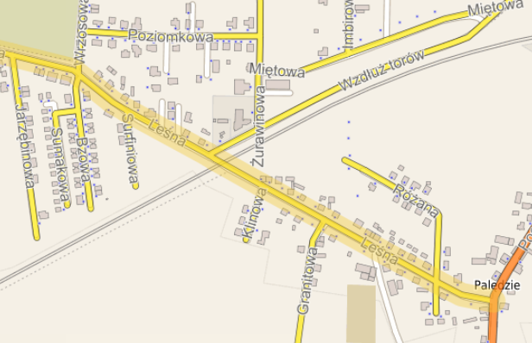

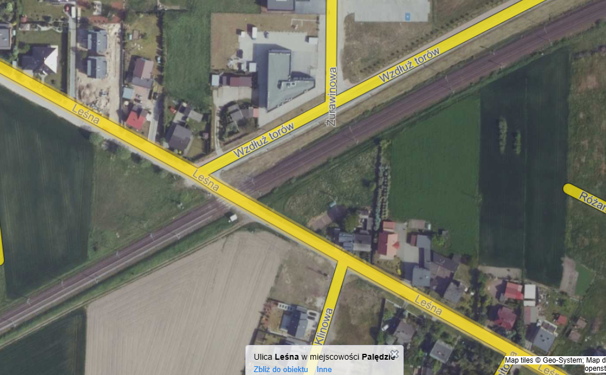

Załącznik nr 2 – Własność Gminy Dopiewo (kolor zielony);

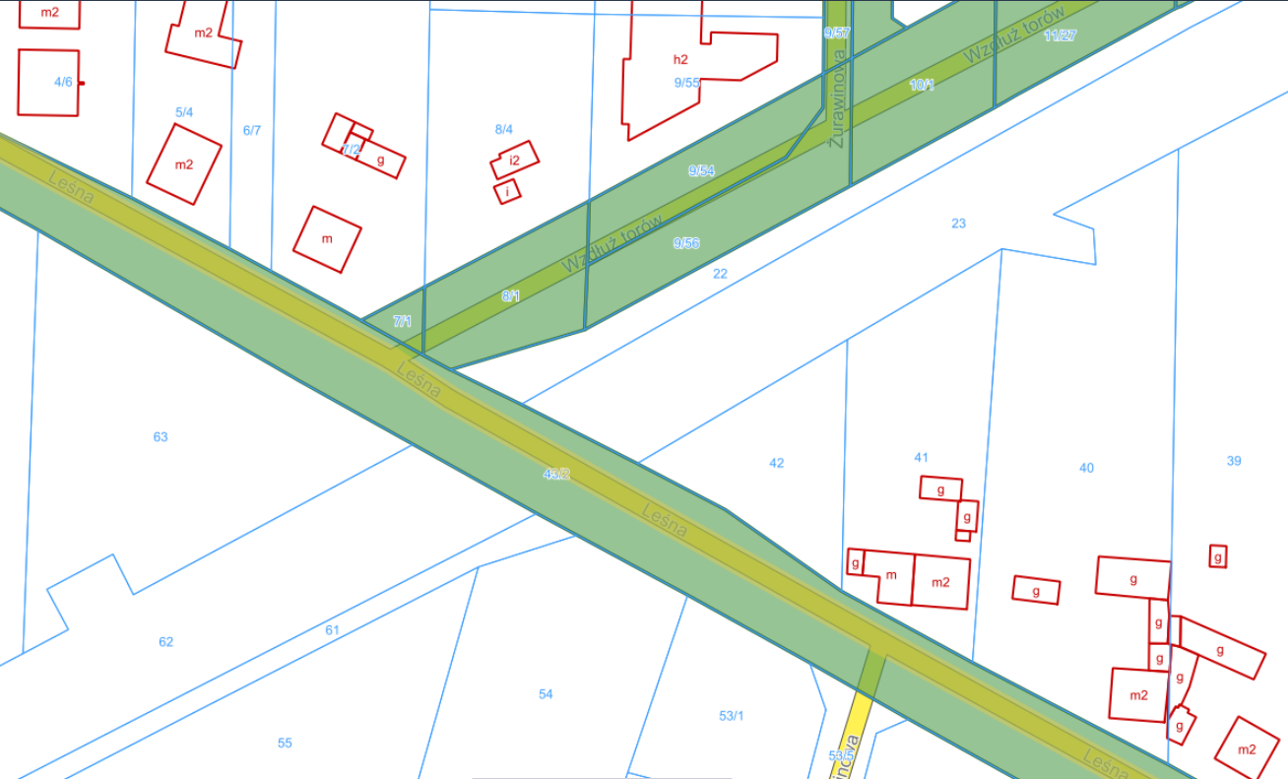

Załącznik nr 3 – MPZP;

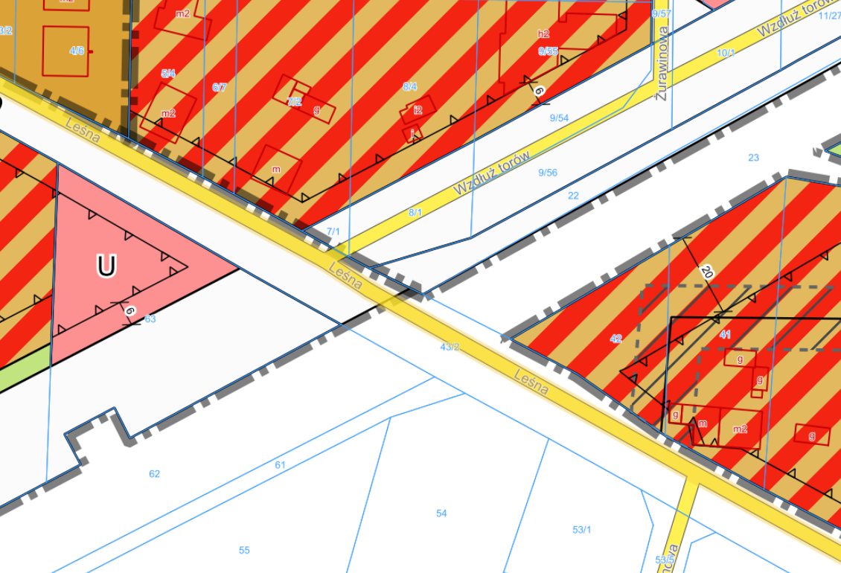

Załącznik nr 4 – Istniejące oświetlenie wraz z obszarem wymagającym wykonania dodatkowego projektu oświetlenia.

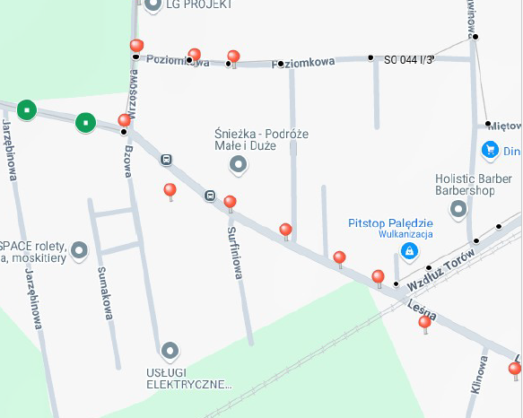

Załącznik nr 5 – Istniejące uzbrojenie terenu

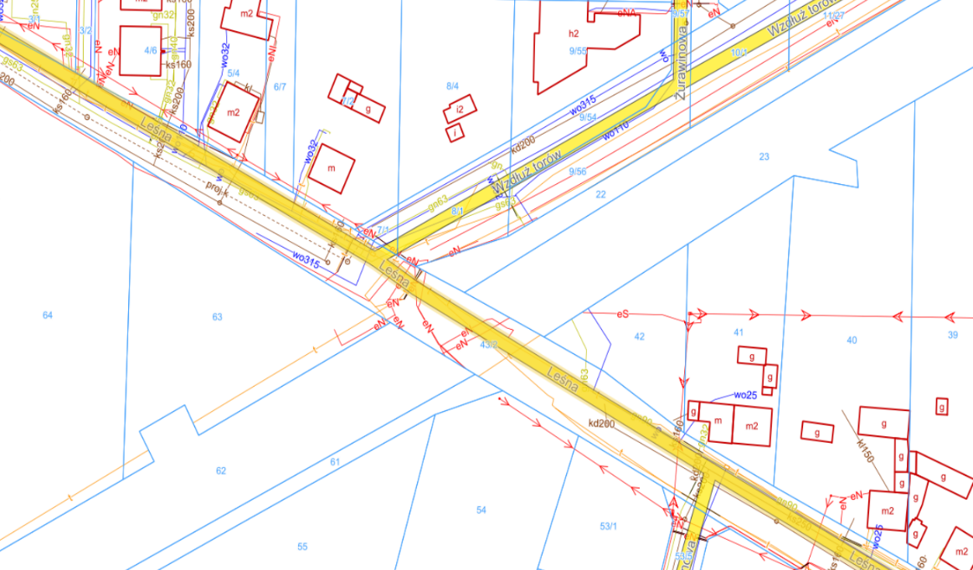

Załącznik nr 6 – dokumentacja fotograficzna

Fot.1. Widok od ul. Leśnej – miejsce rozpoczęcia inwestycji.

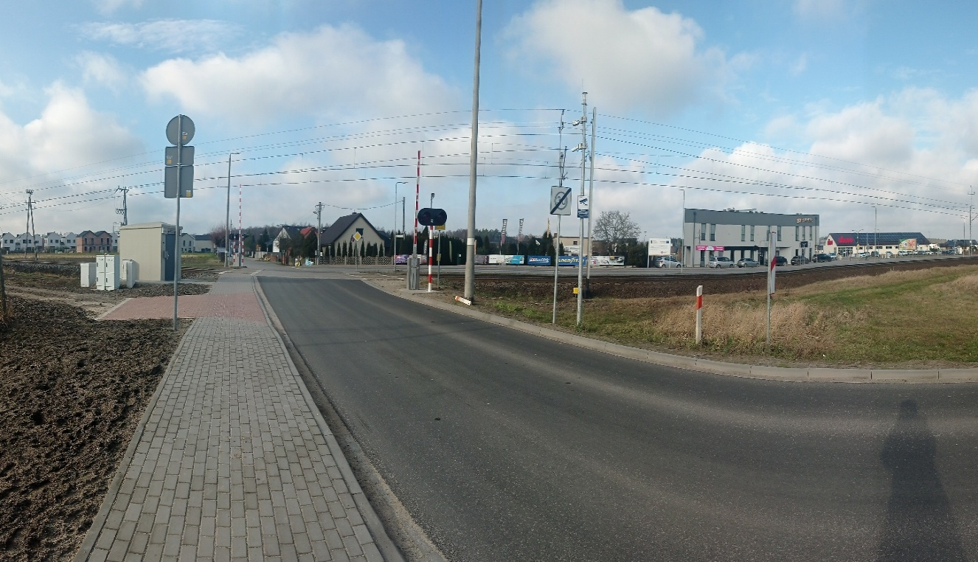

Fot.2. Przebieg inwestycji przez tory kolejowe.

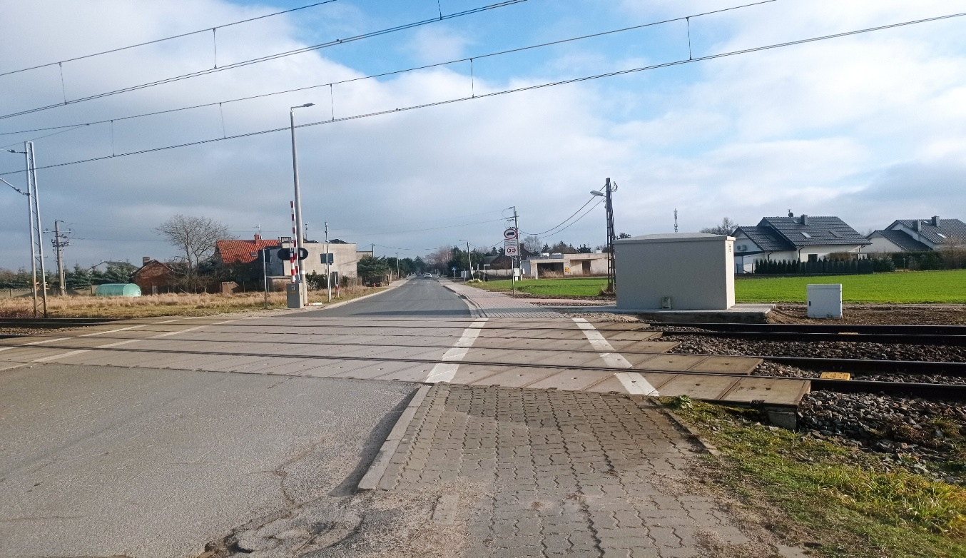

Fot.3. Skrzyżowanie wyniesione z ul. Wzdłuż Torów oraz koniec inwestycji.

